

..........

..........

**CONTACTO**

+34 684 410 513

**INFORMÁTICA**

**Paquete Office**

**SEO & SEM**

**HTML**

**CSS**

**Mail Chimp**

**Wordpress**

**Google Analytics**

**Google Adwords**

**IDIOMAS**

**Español**

**Inglés**

**Portugués (Nativo)**

**Francés**

**VOLUNTARIADO LECTURA MÚSICA**

**VOLUNTARIADO LECTURA MÚSICA**

**FORMACIÓN**

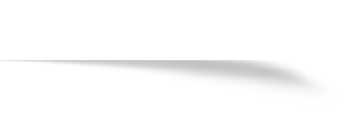

**MAQUILLAJE REDES SOCIALES EDICIÓN DE VIDEO**

**OUTDOOR ACTIVITIES VIAJAR FOTOGRAFÍA**

**INTERESES**



**VOLUNTARIADO LECTURA MÚSICA**

**MAQUILLAJE REDES SOCIALES EDICIÓN DE VIDEO**

**OUTDOOR ACTIVITIES VIAJAR FOTOGRAFÍA**

**Grado en Derecho**

Formación jurídica y teórica integral en todas las ramas del Derecho Brasileño, tanto genérica como específica del ámbito nacional e internacional. Licenciada en Derecho y abogada.

**UNIVERSIDADE DE BRASÍLIA** (5 AÑOS)

**Máster en Marketing Digital y Redes Sociales**

Planes estratégicos para Social Media, metodologías de investigación, procesos creativos y herramientas técnicas avanzadas para campañas de Marketing Digital en diversos canales digitales.

**INSTITUTO INTERNACIONAL DE MARKETING** (ACTUAL)

**Prácticas (Derecho Laboral)**

Análisis de procesos laborales de Instituciones Financieras y Empresas Multinacionales direccionados al Tribunal Superior Laboral y elaboración de recursos.

**RUSSOMANO ADVOCACIA** (6 MESES)

**Prácticas (Contractos Públicos)**

Análisis de contratos de prestación de servicios de tecnología para el Poder Público de Brasil.

**INDRA COMPANY** (6 MESES)



**EXPERIENCIA**

**Gerente Financiera (Autoservicio)**

Gerencia de equipo; análisis de datos y proposición de soluciones innovadoras para problemas de gestión de recursos financieros, bien como de tiempo y/o personas; relación con el cliente; diseño del nuevo modelo de pago de acuerdos comerciales junto al Sector de Autoservicio.

**AB INBEV** (1 AÑO Y 6 MESES)

Abogada que tuvo una experiencia de ERASMUS y descubrió el mundo. Entusiasta de las redes sociales y de las nuevas herramientas de tecnología de información.

Calle Nuñez de Balboa, 34. Madrid, España

..........

..........

..........

..........

..........

..........

..........

..........

..........

..........













+55 61 98133-8427

jersyca.ramos@gmail.com

@jersmakeup @jer_ramos

Jersyca Martins Ramos dos Santos



[](https://thenounproject.com/term/instagram/38846)

[](https://thenounproject.com/term/instagram/38846)

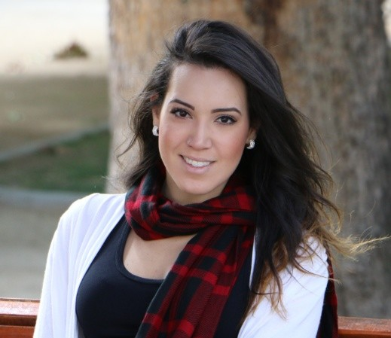

Abogada y estudiante de Máster en Marketing Digital

**Jersyca Martins Ramos dos Santos**